ХИМИЯ
При изучении темы «Соли их классификация и химические свойства» обучающимися 8 класса был проведен лабораторный опыт «Знакомство с коллекцией солей. Характеристика физических свойств солей, в том числе растворимость в воде» ( видео1 прилагается)
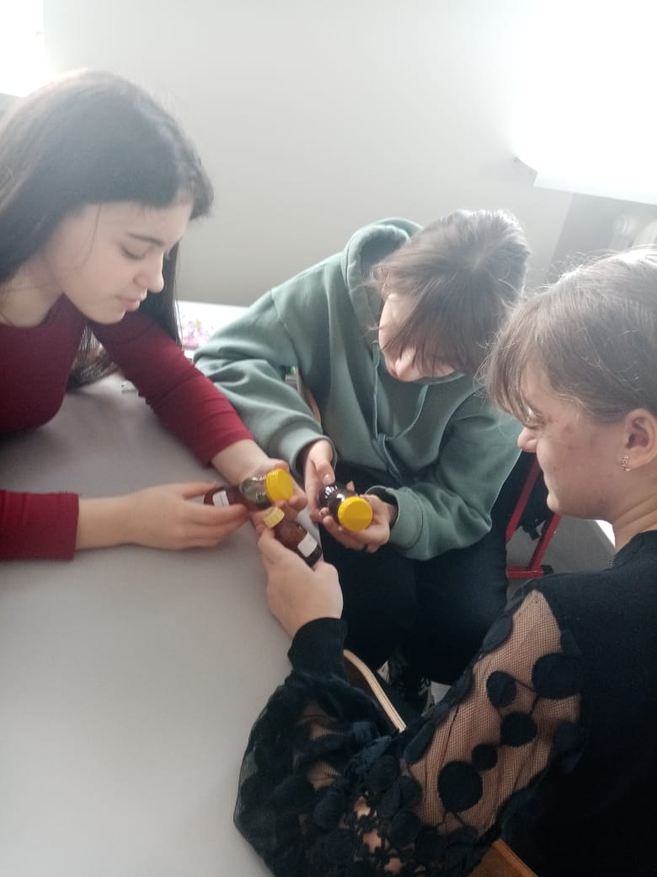
При изучении темы «Естественные семейства химических элементов. Амфотерность» обучающиеся 8 класса дали небольшую характеристику щелочных и щелочно-земельных металлов(литий, кальций, натрий) и галогена(йод) с показом данных веществ(видео3, видео 5 прилагается)
При изучении темы «Предельные углеводороды. Алканы» обучающийся 10 класса собирал шаростержневые модели молекул органических веществ. (видео 6 прилагается )
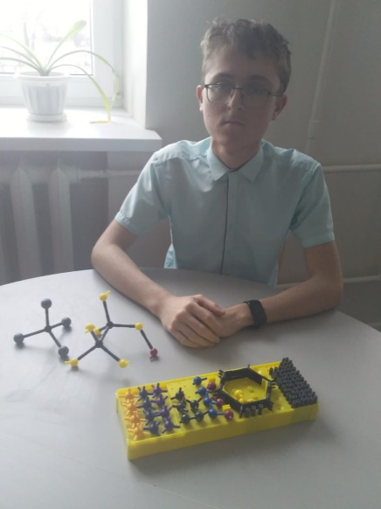
При изучении тем «Нефть и способы ее переработки», «Каменный уголь и его переработка» познакомились с коллекцией «Нефть» и «Каменный уголь»

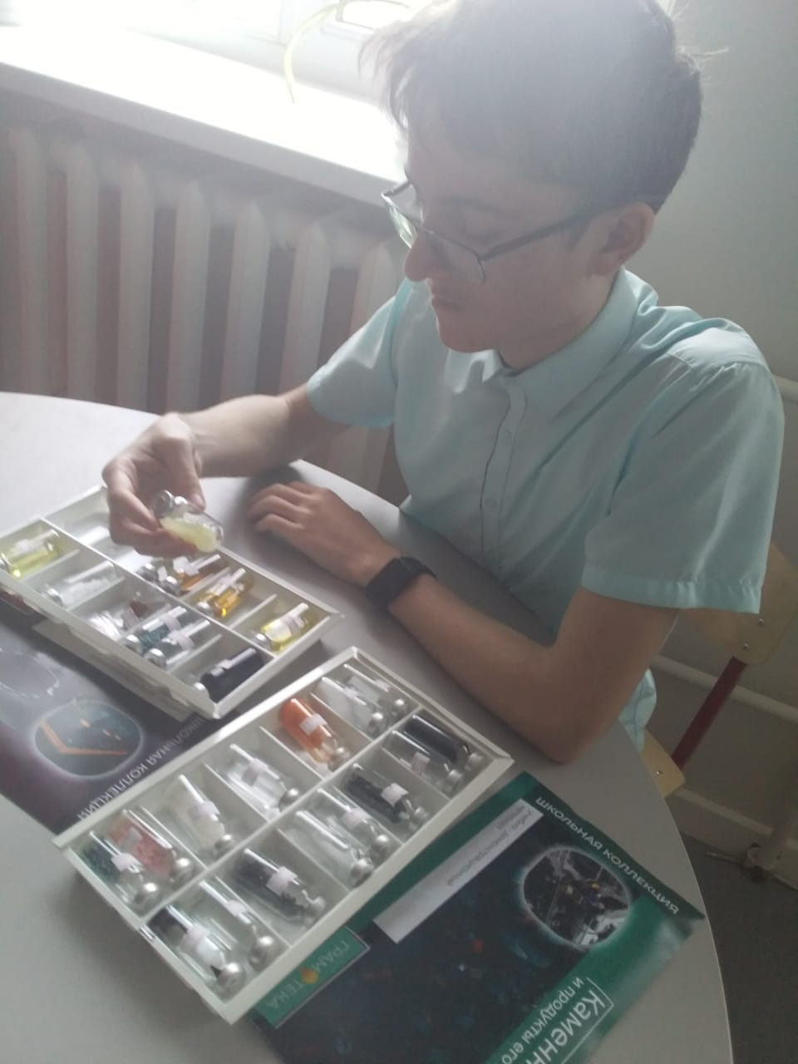

БИОЛОГИЯ
При изучении темы «Отдел голосеменные» обучающимися 6 класса была проведена лабораторная работа «Изучение внешнего строения голосеменных растений»
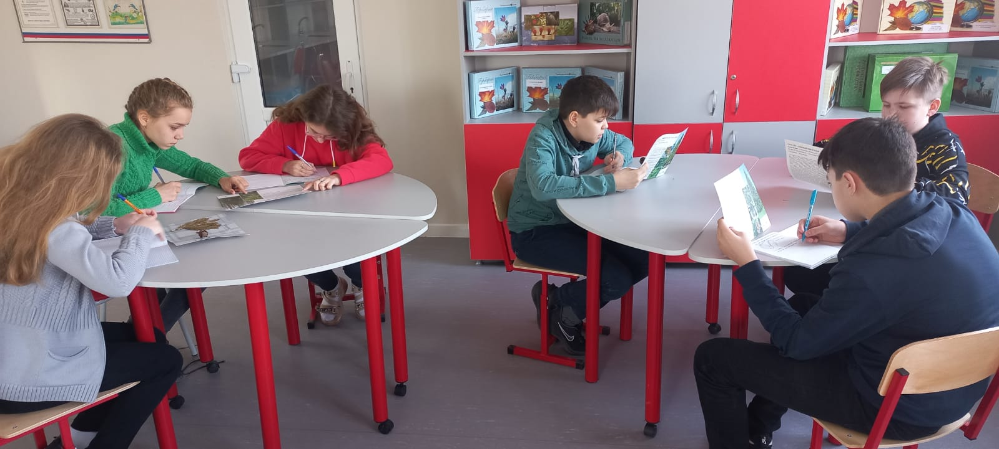
ФИЗИКА

Тема урока: Электроскоп. Электрическое поле.
Класс: 8
Для изучения свойств заряженных тел используют прибор электроскоп.
Во время урока обучающаяся рассказала для чего предназначен прибор, назвала основные части электроскопа, и продемонстрировала его действия. (видео прилагается)

Тема: Электрический ток .Источники электрического тока.
Класс:8
Во время урока обучающаяся демонстрировала электрофорную машину ,с помощью которой механическая энергия превращается в электрическую. (фото)
